|  |  |  |
| --- | --- | --- |
| |  | | --- | | МИНОБРНАУКИ РОССИИ | | Федеральное государственное бюджетное образовательное учреждение высшего образования **«МИРЭА  Российский технологический университет»**  **РТУ МИРЭА** |   **Институт комплексной безопасности и специального приборостроения (ИКБСП)** |
| **Кафедра КБ-3 «Управление и моделирование систем»** |

|  |  |
| --- | --- |
| **ОТЧЕТ ПО ПРАКТИЧЕСКОЙ РАБОТЕ** | |
| **по дисциплине** | |
| **«Основы информационной безопасности»** | |
|  | |
| Выполнил студент группы БИСО-01-19 19Б0101 | **Устинова Алина Александровна** |
| Принял Ассистент - Кафедры КБ-2 «Прикладные информационные технологии» - Институт комплексной безопасности и специального приборостроения | **Изергин Д.А.** |

|  |  |  |
| --- | --- | --- |
| Практическая работа выполнены | «__»_______202__ г. |  |
|  |  |  |
| «Зачтено» | «__»_______202__ г. |  |

Москва 2020

**Практическое занятие № 3**

**«Метаданные»**

**1. КЛАССИФИКАЦИЯ МЕТАДАННЫХ.**

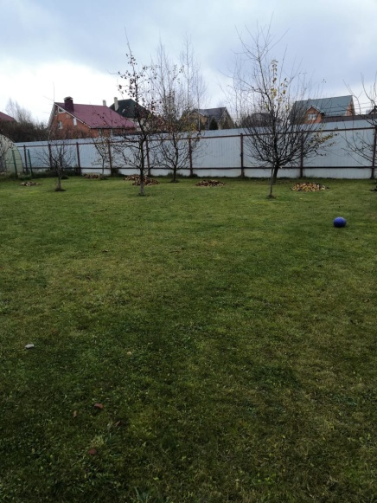

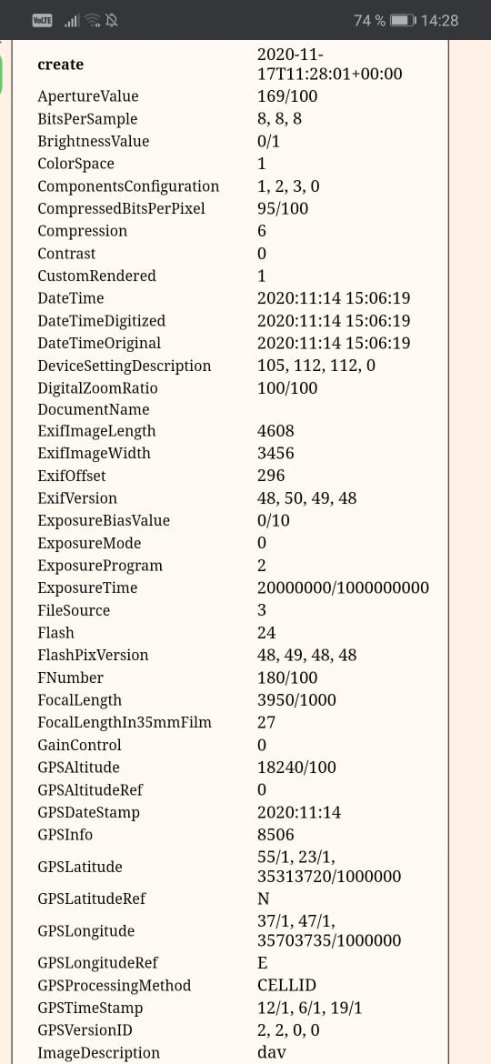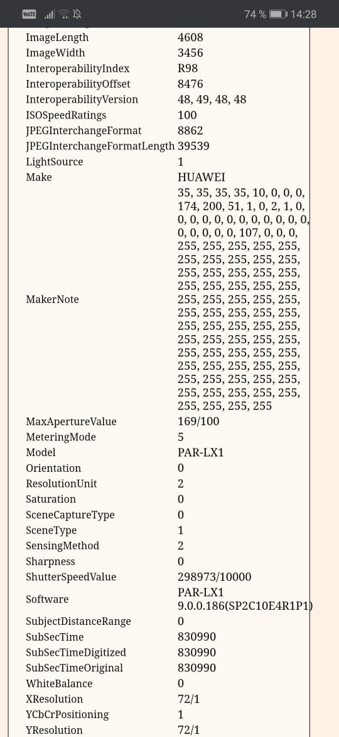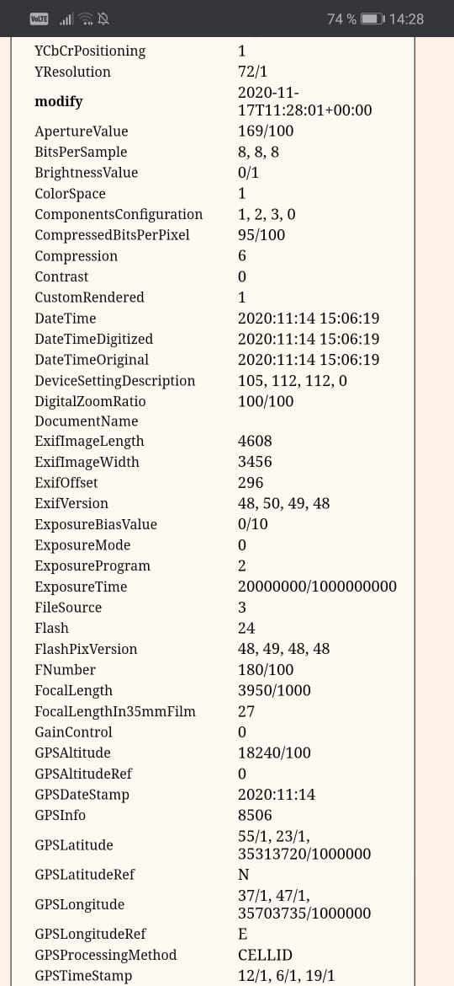

**2. FOCA.**

**(Приложение не открывается)**

**3. CCLEANER.**

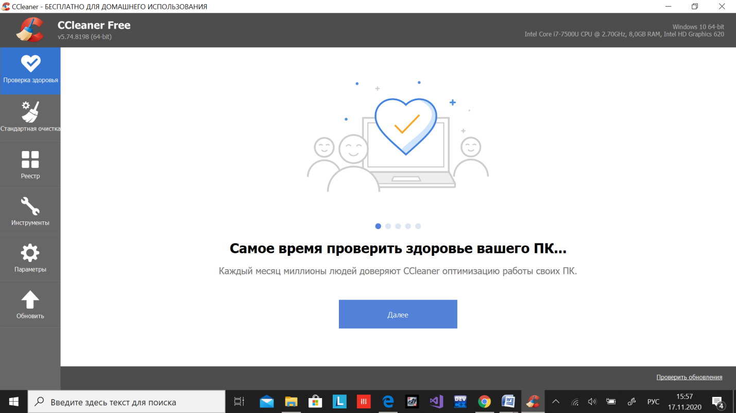

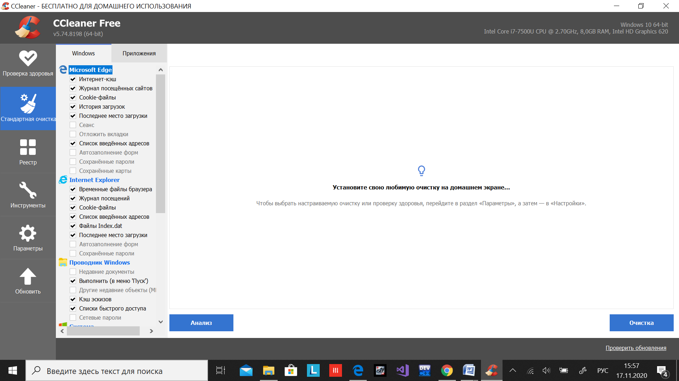

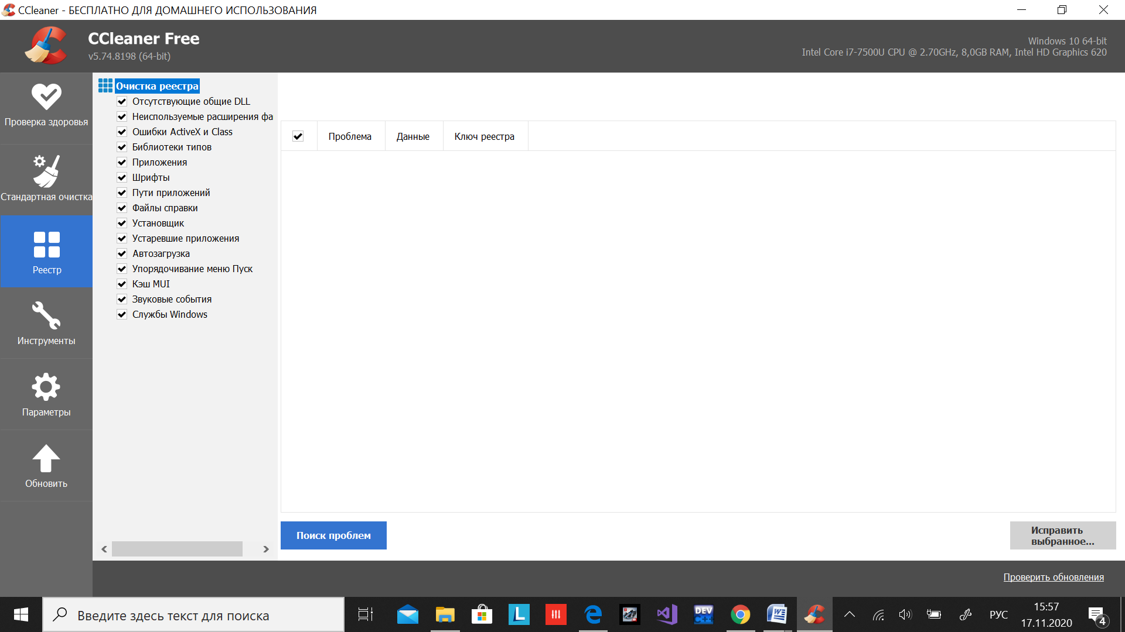

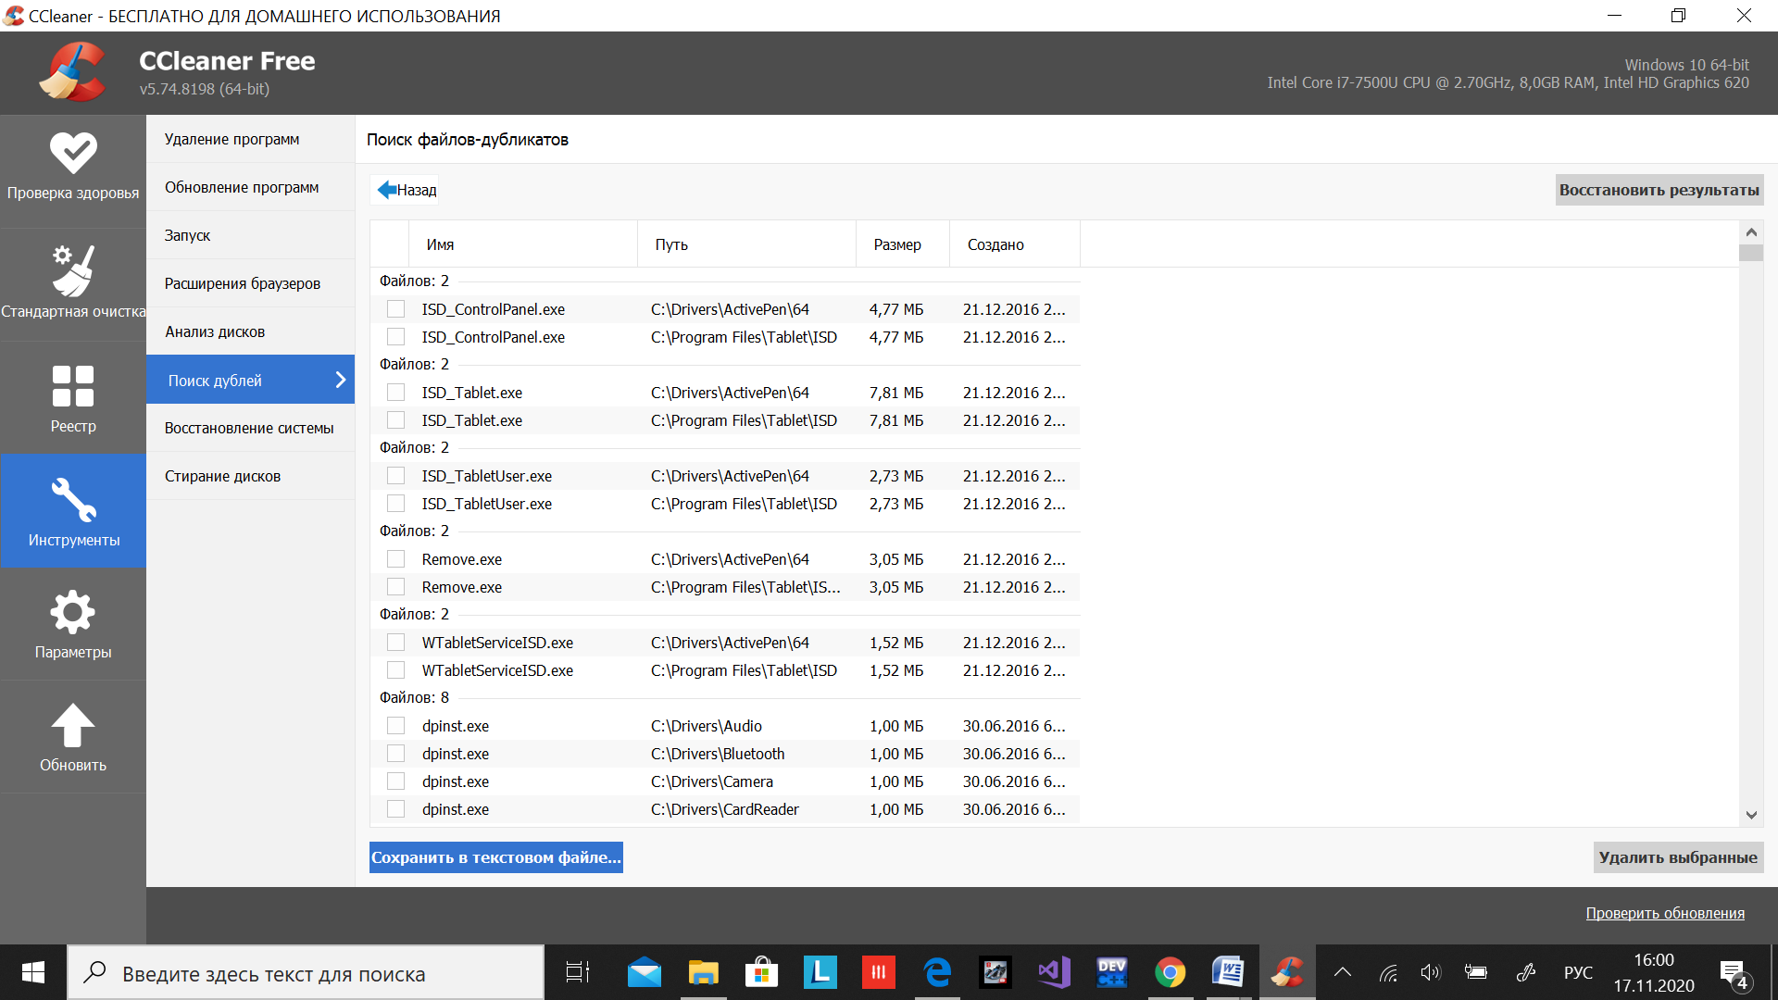

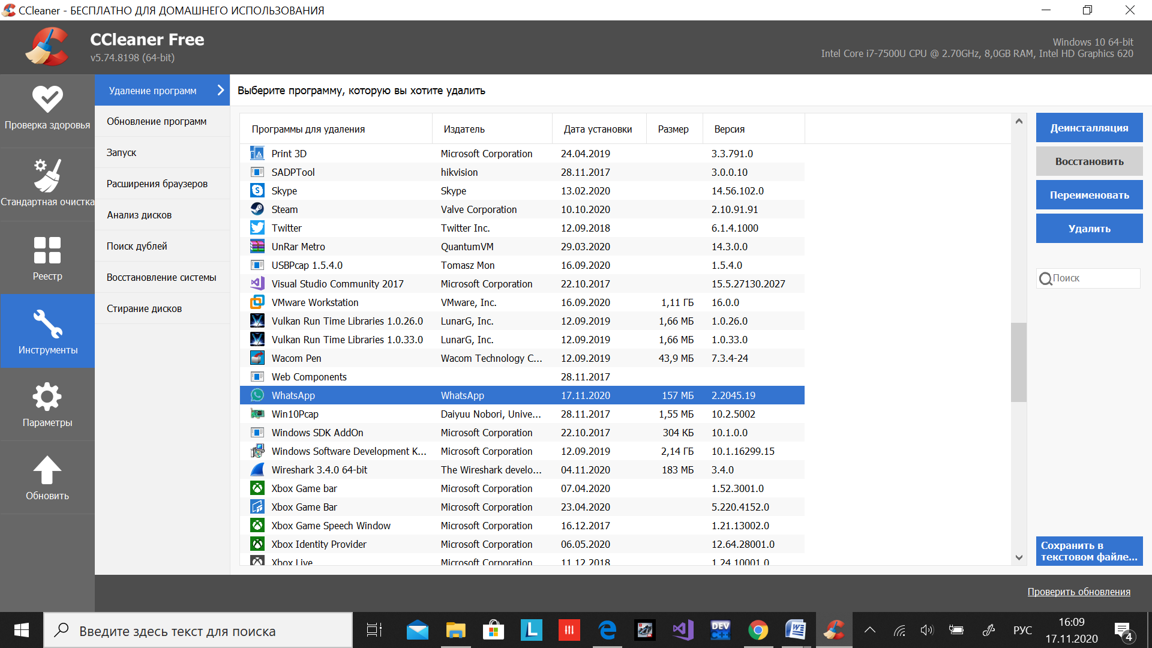

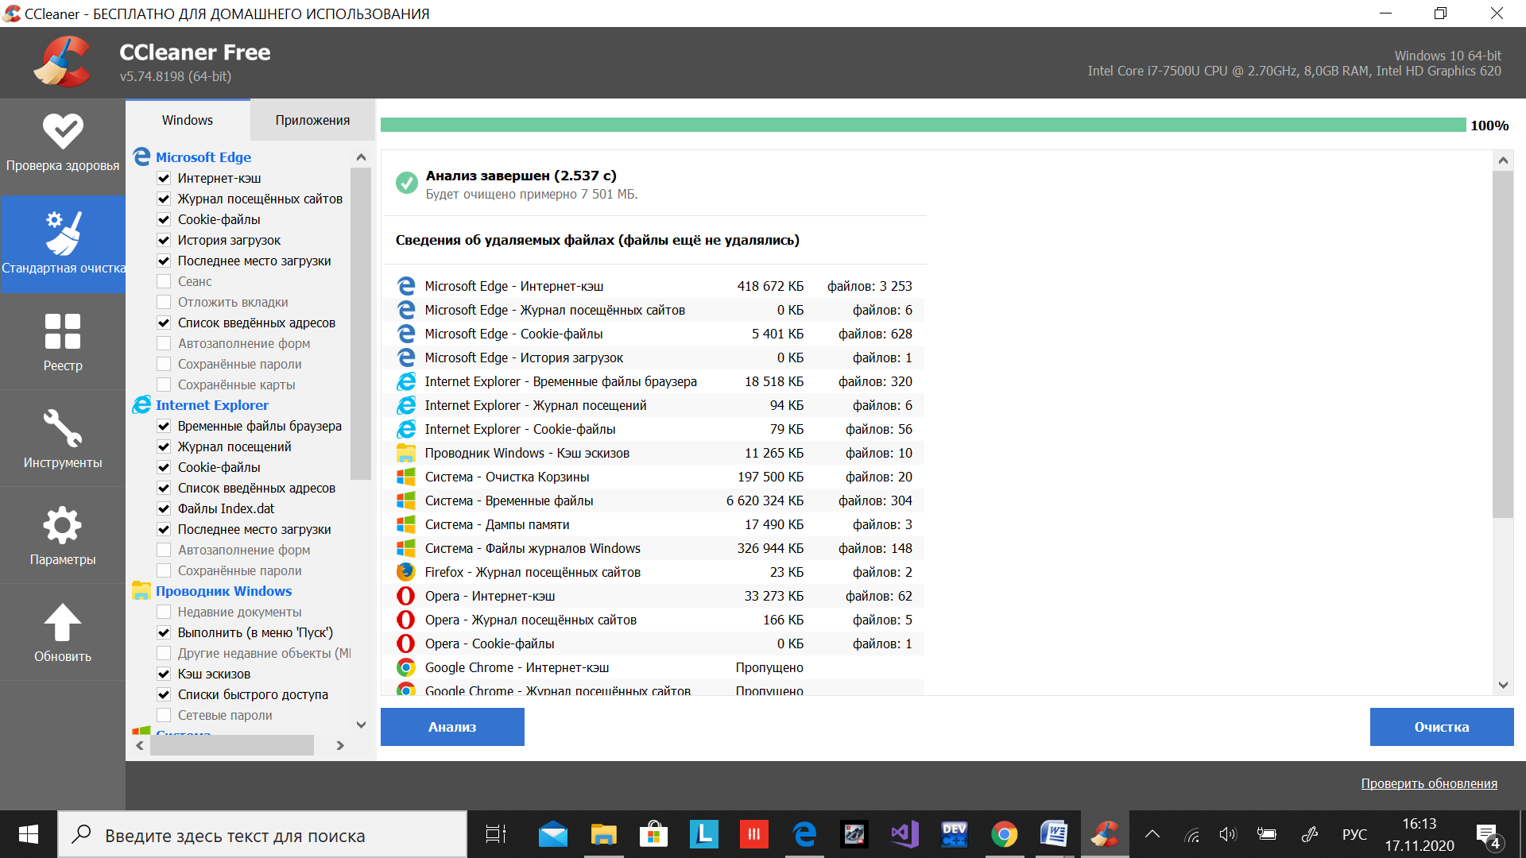

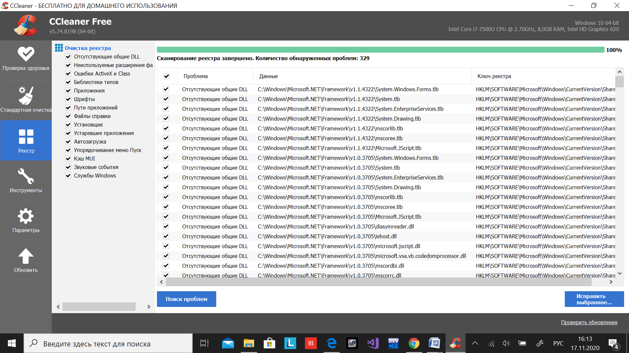

**4.** **RSTUDIO**

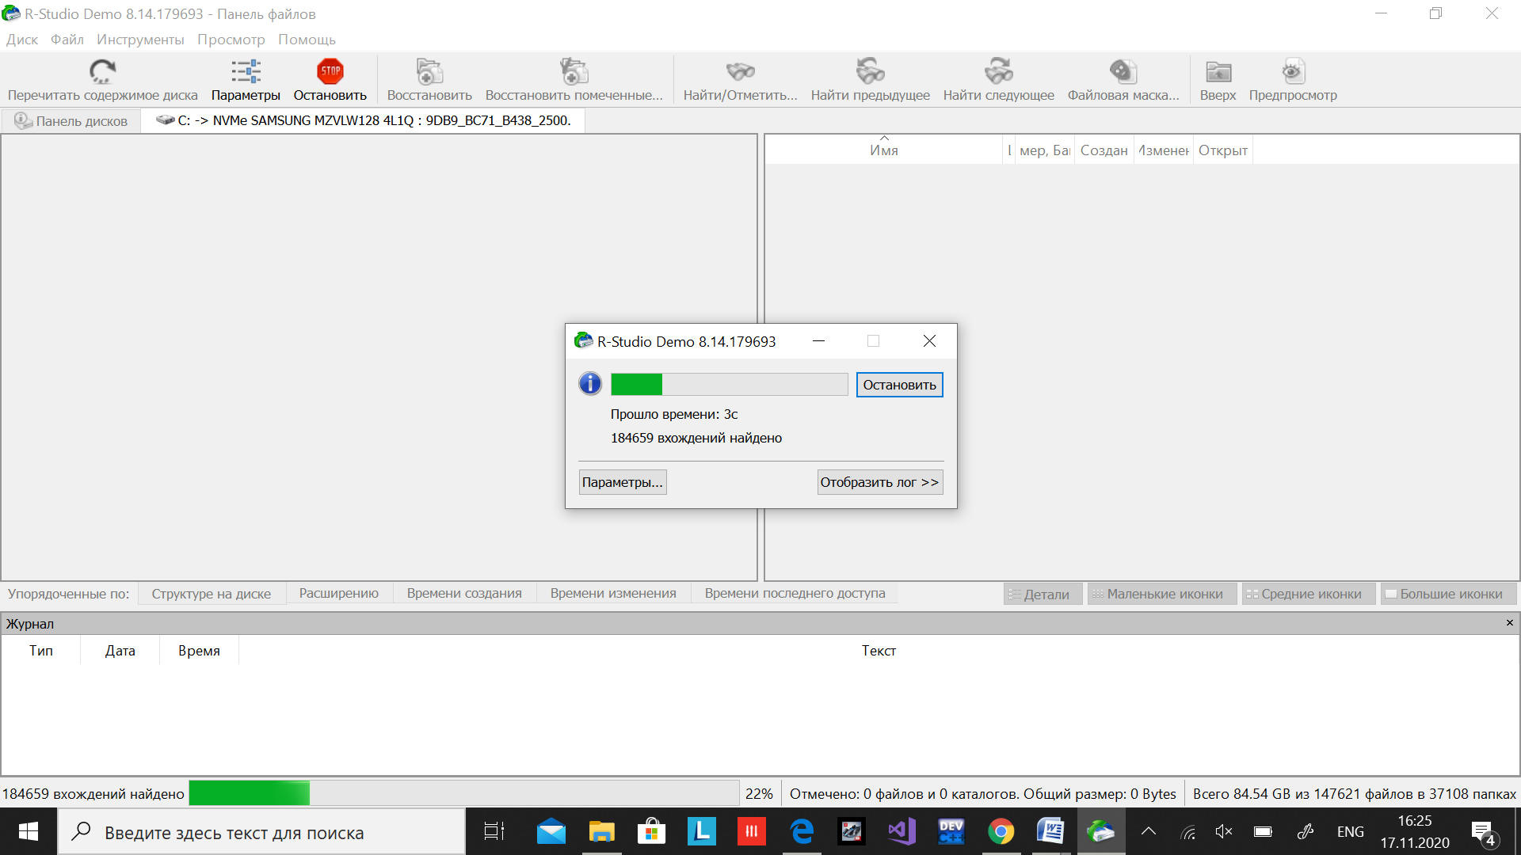

**Удалила файлы**

